Учет товара в нескольких единицах измерения
2021-02-14 5876
На конкретных примерах показано оформление операций покупки и продаж одного и того же товара в разных единицах измерения. Продемонстрированы варианты с использованием и без использования упаковок.
В статье рассмотрим работу с номенклатурой, которая нужно учитывать в штуках и в килограммах. Для примера возьмем болты, которые принимаем на склад в килограммах, а можем продавать в килограммах и штуках. Рассмотрим два варианта настройки системы для решения этой задачи:
- С использованием упаковок
- Без упаковок

Вариант с использованием упаковок
В справочнике Номенклатура создаем номенклатурную позицию (или выбираем существующую), выбираем Единицу хранения кг , устанавливаем флажок Упаковки , выбираем, например, Общий набор и переходим в список наборов упаковок, нажав Показать все .
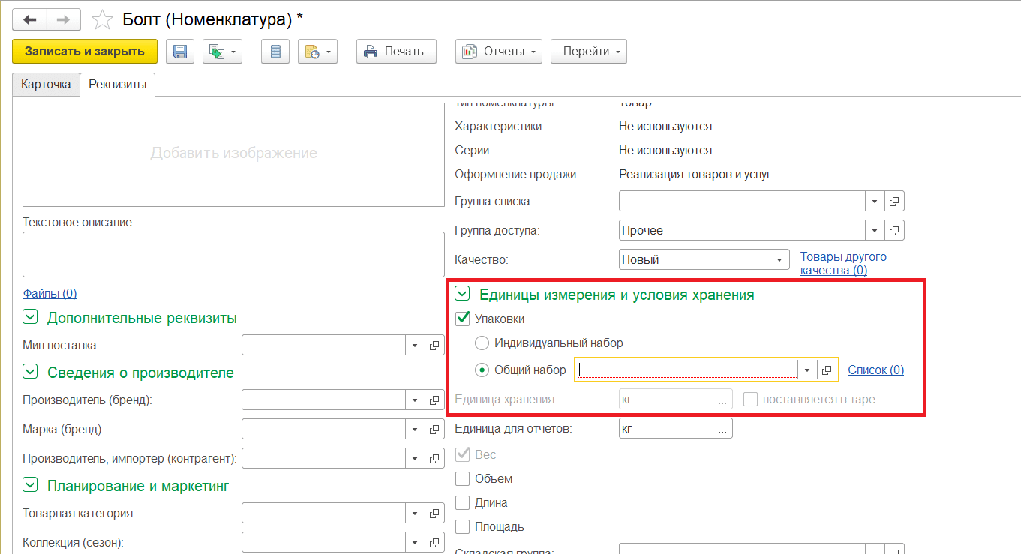
Кнопкой Создать добавляем новый набор, вводим:
- Наименование, к примеру, Упаковки болтов
- Единица хранения - кг.
- Единица для отчетов - шт содержит 0,01 кг (Представим, что один болт весит 10 грамм, или 0,010 кг)
Нажимаем Записать и переходим по ссылке Упаковки.
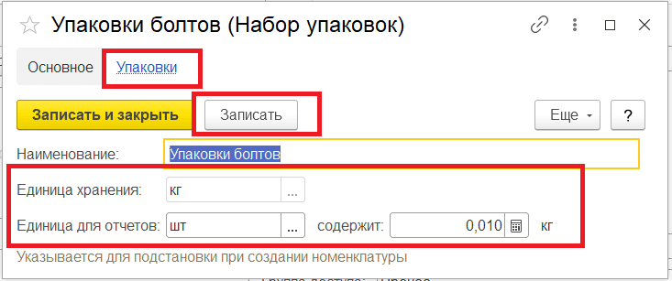

Создаем новую упаковку. Выбираем Единицу по классификатору - шт. Указываем, что 1 шт. состоит из 0,010 кг. Наименование - шт(0,01 кг). Записываем и закрываем.
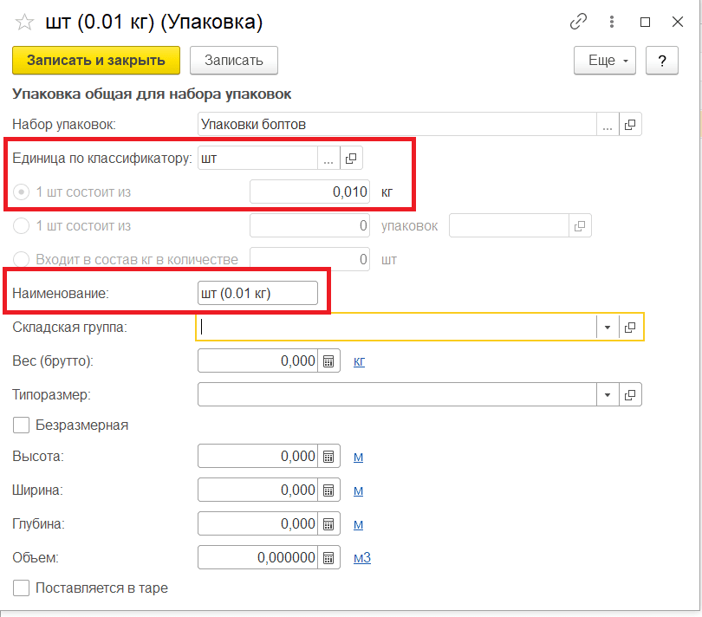
Далее записываем и закрываем набор упаковок и выбираем его для нашей номенклатурной позиции. Если необходимо видеть в отчете количество штук болтов, которые есть в наличии на складе или количество проданных, нужно выбрать единицу для отчетов шт .
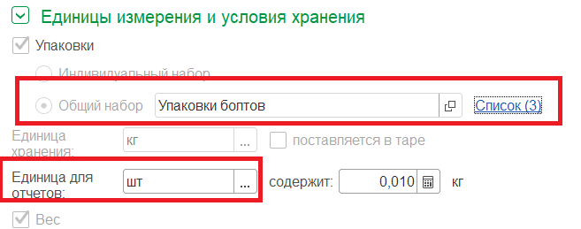

Записываем и закрываем номенклатурную позицию.
Переходим к закупке данного товара. Мы решили, что будем закупать в килограммах. В разделе Закупки -> Документы закупки (все ) создаем документ Приобретение товаров и услуг. На закладке Основное заполняем Организацию, Склад и остальные необходимые для документа реквизиты. На закладке Товары добавляем товар Болт, количество , единицу измерения кг и Цену .
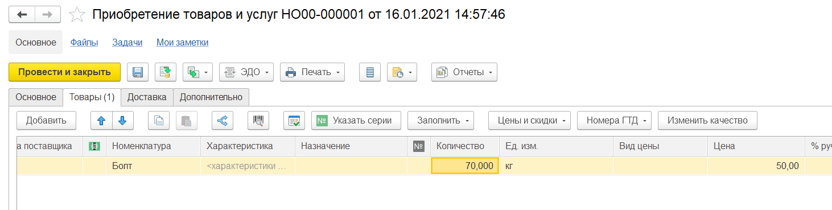
После проведения документа посмотрим остатки товара на складе. В разделе Склад и доставка -> Отчеты по склад у выбираем отчет Остатки и доступность товаров. В отчете выбираем необходимый склад. Нажимаем на кнопку Настройки, и выполним настройки отчета, чтобы увидеть только нашу номенклатуру.
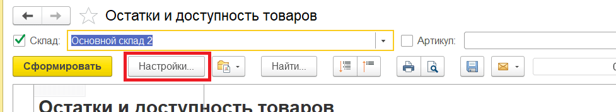

Выбираем для начала Количество товара - В единицах хранения . Ставим флажок возле Номенклатура и в списке выбираем Болт. Нажимаем Закрыть и сформировать .
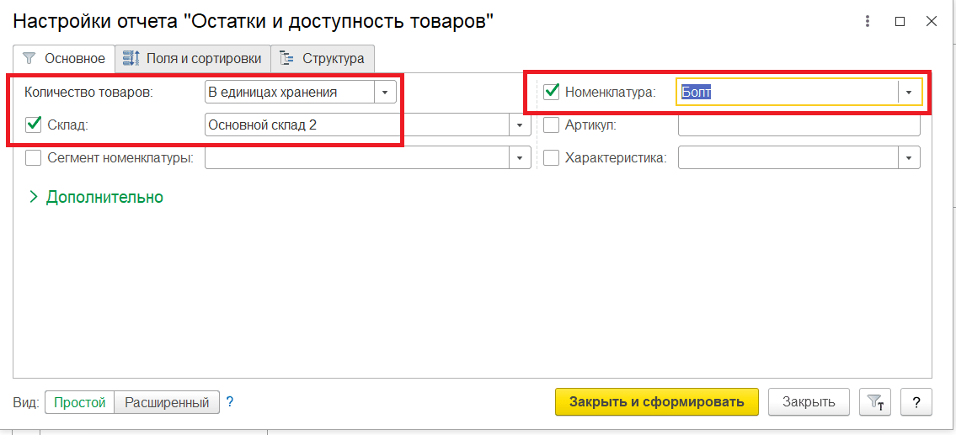
В отчете видим, что в наличии на складе все поступившие 70 кг товара.
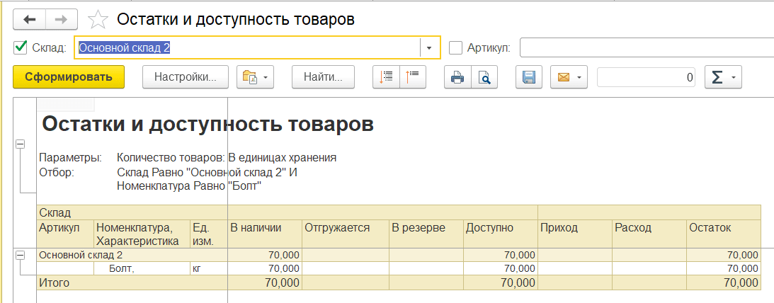
Чтобы увидеть в отчете количество болтов в соответствии с нашей настройкой упаковки, в настройках отчета выбираем Количество товаров - В единицах для отчетов. Нажимаем Закрыть и сформировать.
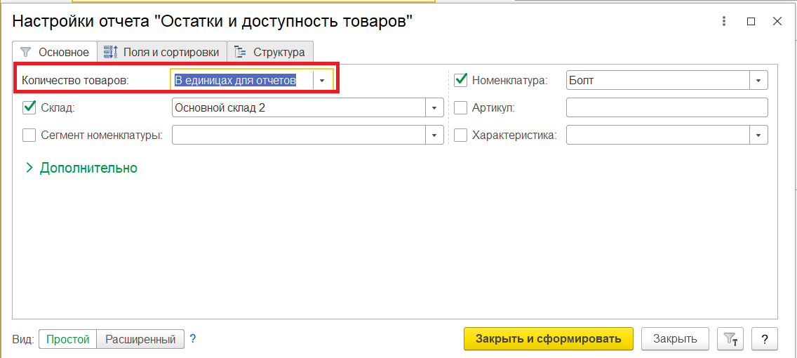
В отчете видим количество болтов в штуках с учетом наших настроек упаковки.
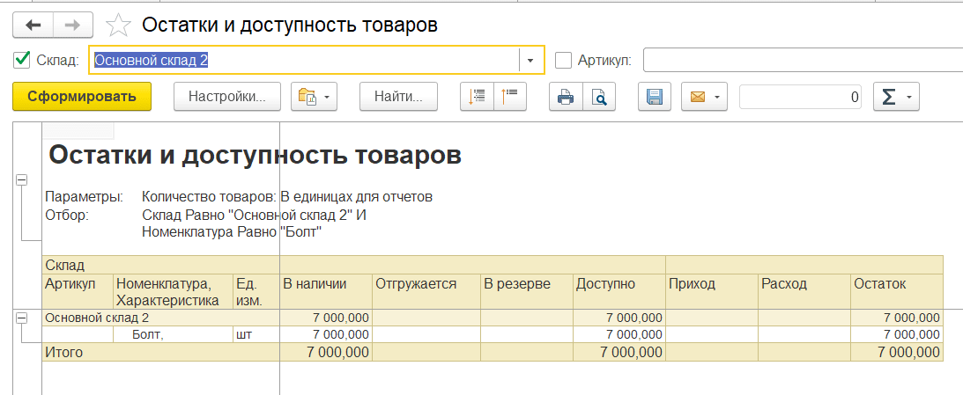
Теперь совершим продажу этого товара. В разделе Продажи -> Документы продажи (все) создаем документ Реализация товаров и услуг . Заполняем вкладку Основное необходимыми для продажи данными. На вкладке Товары представим, что клиент решил купить 6 кг болтов, и еще дополнительно 300 шт. В первой строке табличной части для номенклатуры Болт выбираем единицу измерения кг . И указываем 6. Во второй строке для номенклатуры Болт выбираем 300 и единицу измерения шт(0,01 кг) , то есть наша упаковка. Указываем произвольную цену, или же если в документе Установка цен номенклатуры для килограмма болтов рассчитаны цены, то при выборе нужного вида цен в строке с товаром цена будет рассчитываться автоматически, согласно заданному количеству.
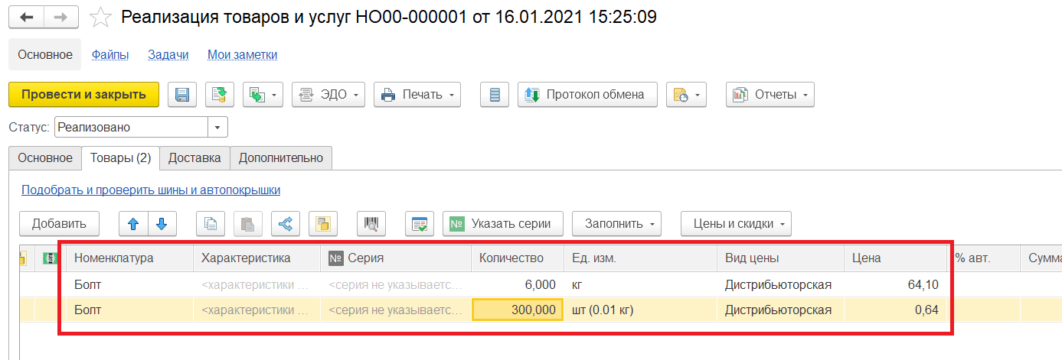
После проведения документа зайдем теперь в два отчета по складу, сначала в тот же Остатки и доступность товаров . При выборе в настройках отчета одной из двух единиц измерения можно посмотреть, сколько килограмм или штук болтов было реализовано.
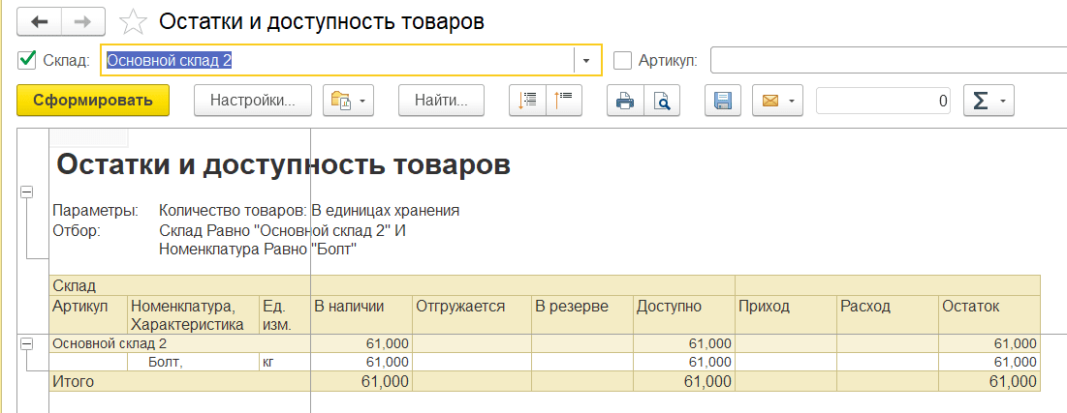
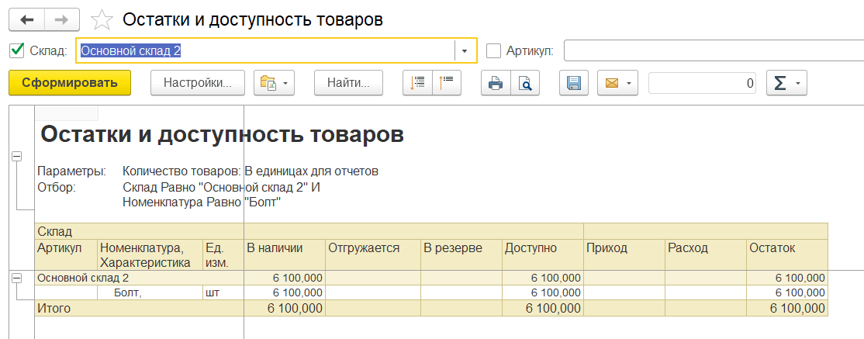
Во втором отчете по складу Ведомость по товарам на складах также можно в настройках сначала посмотреть отчет В единицах хранения , а потом В единицах для отчетов , и увидеть остатки и расход данного товара.
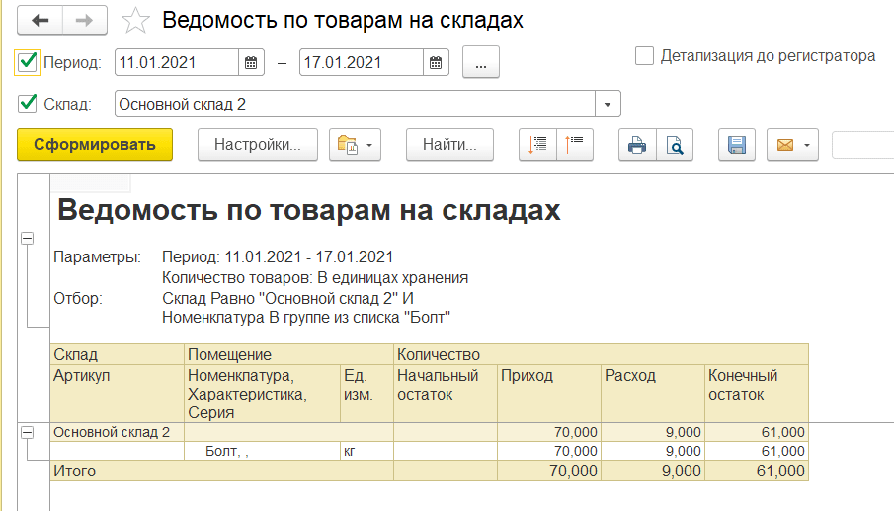
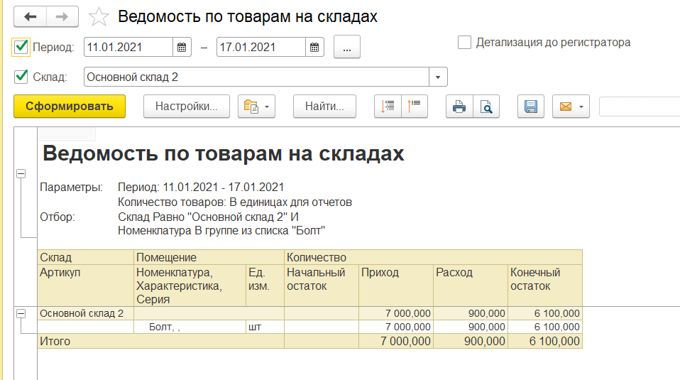

Теперь представим, что мы так же продаем и упаковки болтов по 200 и 400 шт в каждой упаковке. Создадим для этого еще два вида упаковок в карточке номенклатуры, нажав на ссылку Список.

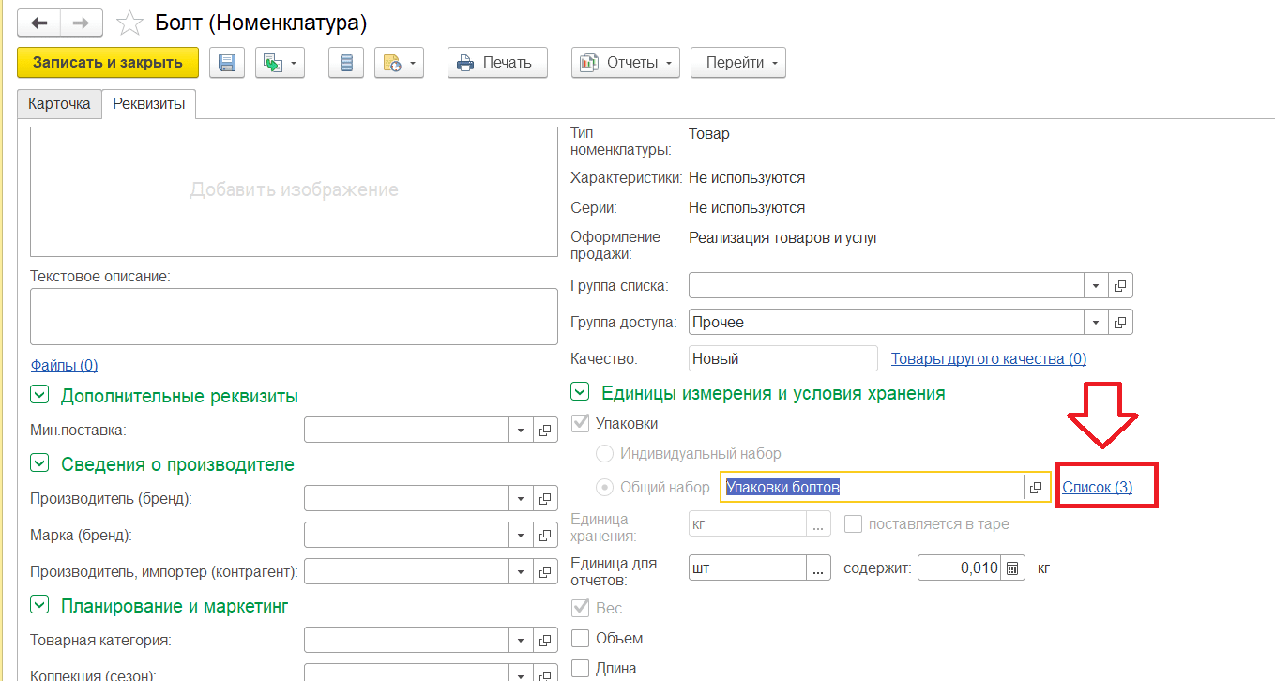
Кнопкой Создать добавляем новую упаковку. Так как 1 болт весит 0,01 кг, тогда 200 шт будет весить 2 кг, указываем это в форме упаковке. Вводим наименование упаковки 200 шт (2кг).
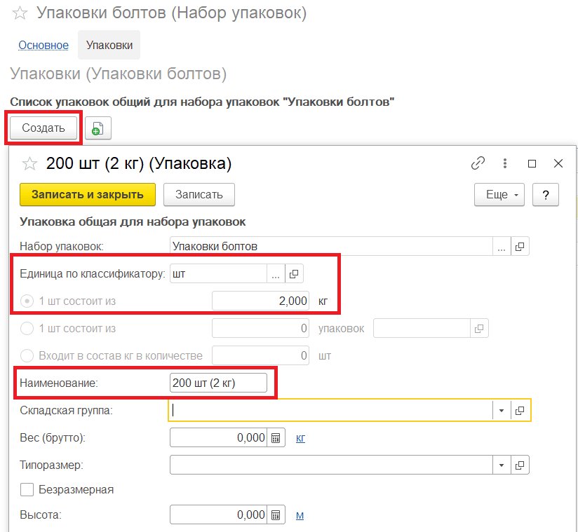
Записываем и закрываем. Создаем еще одну упаковку 400 шт, где 1 шт состоит из 4 кг, а наименование 400 шт (4 кг).
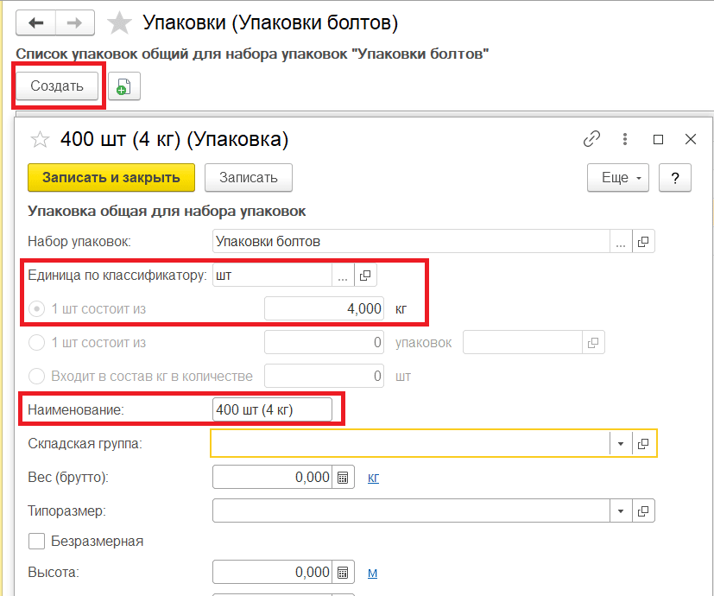
В отчете мы видели, что осталось 6100 шт на складе. При оформлении реализации теперь укажем по одной упаковке 200 шт и 400 шт.

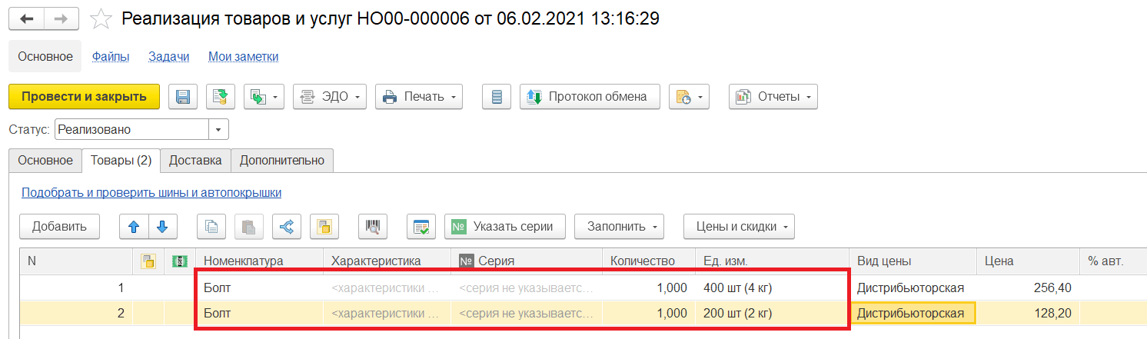

В отчете видим, что настройки упаковок сделаны правильно и списывается нужное количество болтов (600 шт).
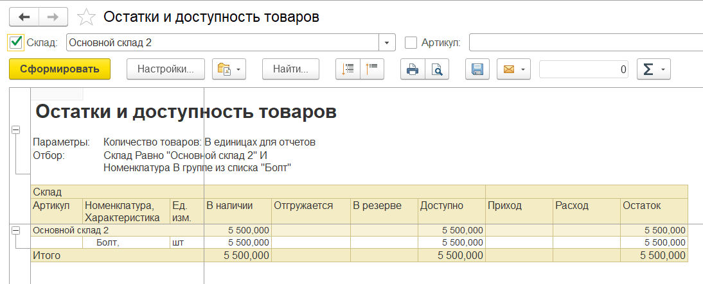

Вариант без использования упаковок
Рассмотрим второй вариант решения. В карточке номенклатурной позиции (для примера создан товар Болт 2) в поле Единица хранения выбираем наименьшую для нашей задачи, то есть штука. Единица для отчетов здесь нужно выбрать килограмм. Представим, что Единица для отчетов 1 кг содержит 100 шт болтов, и далее при установке флажка Вес указываем, что 1 шт весит 0,010 кг, как и в прошлом варианте с упаковками (мы представили, что один болт весит 0,010 кг). Выберем также, что Можно указывать количество в кг в документах.
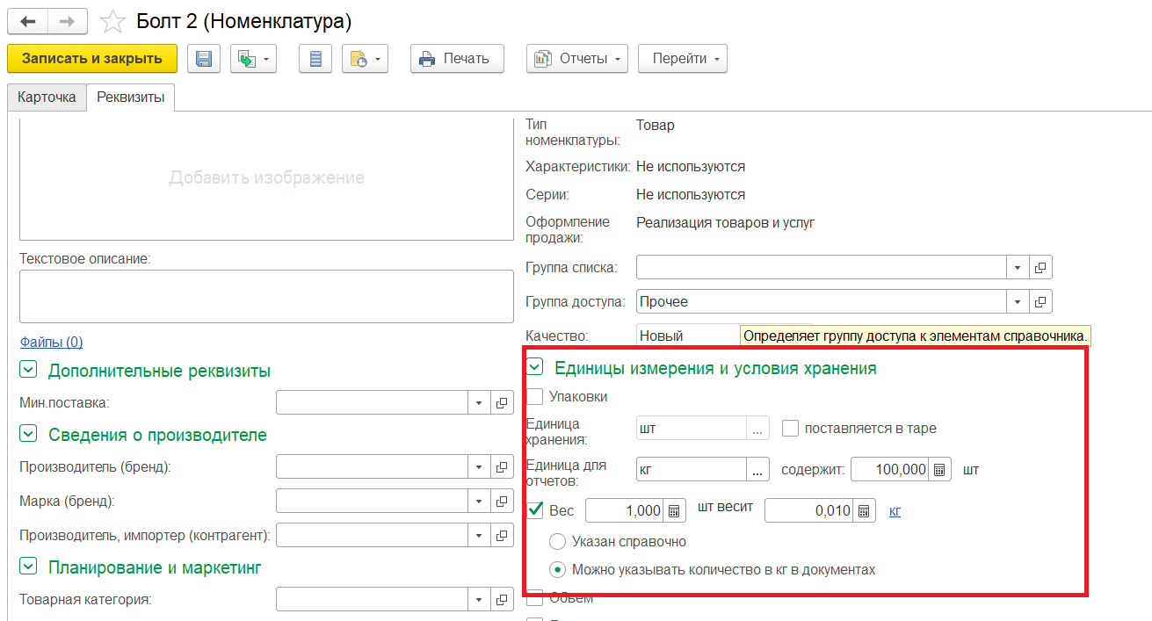
Записываем номенклатуру. Теперь сделаем закупку товара у поставщика. Как и в первом варианте, с помощью документа Приобретение товаров и услуг, закупаем 70 кг товара Болт 2.
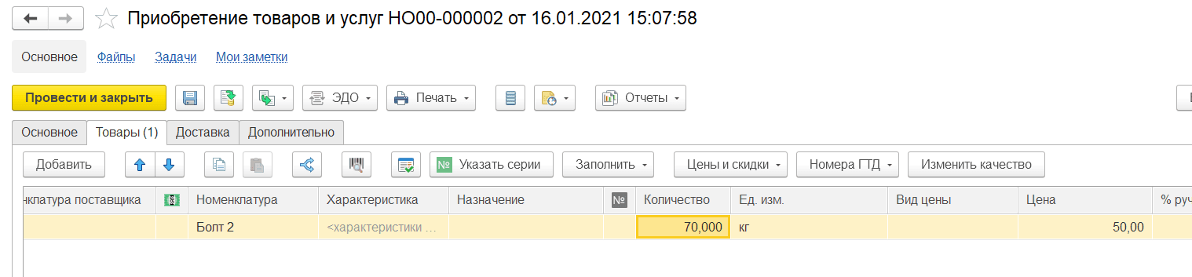
Переходим в отчет Остатки и доступность товаров. При выборе в настройках отчета, что нужно показывать данные В единицах хранения, видим остаток на складе 7000 шт.
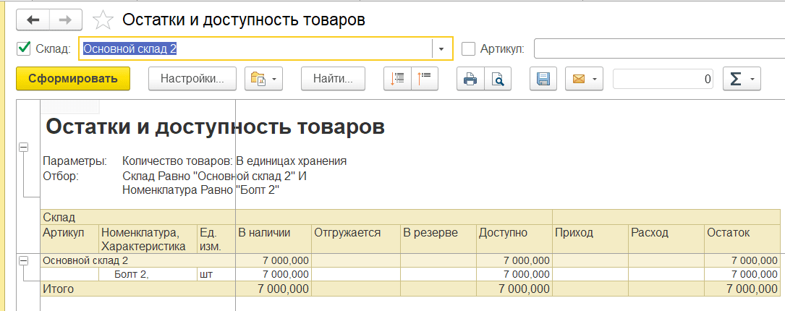
При выборе в настройках В единицах для отчетов видим в наличии 70 кг товара, как и в документе поступления.
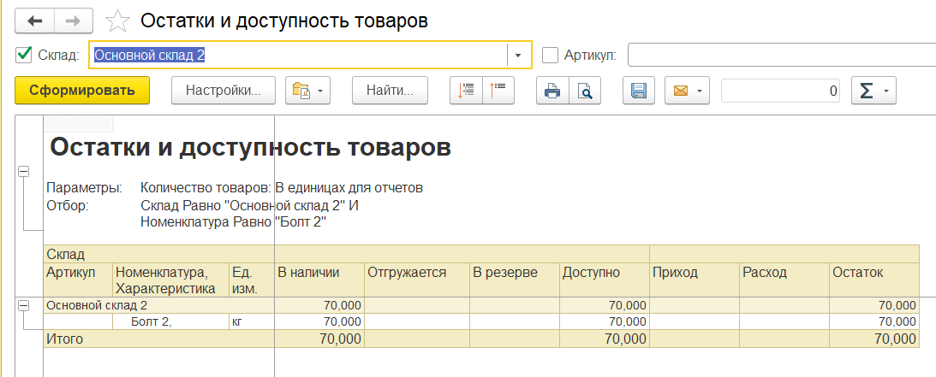
Выполним реализацию данного товара. Представим, что клиент решил купить 8 кг и 400 шт товара Болт 2. В документе Реализация товаров и услуг на закладке Товары добавляем две строки с товаром Болт 2. в первой строке указываем количество 400, единица измерения шт . Во второй строке указываем 8, единица измерения теперь кг . Цена указывается произвольная или же заполняется в соответствии с указанным в данном документе количеством или весом при выборе нужного пользователю вида цен и при условии, что она рассчитана в документе Установка цен номенклатуры.
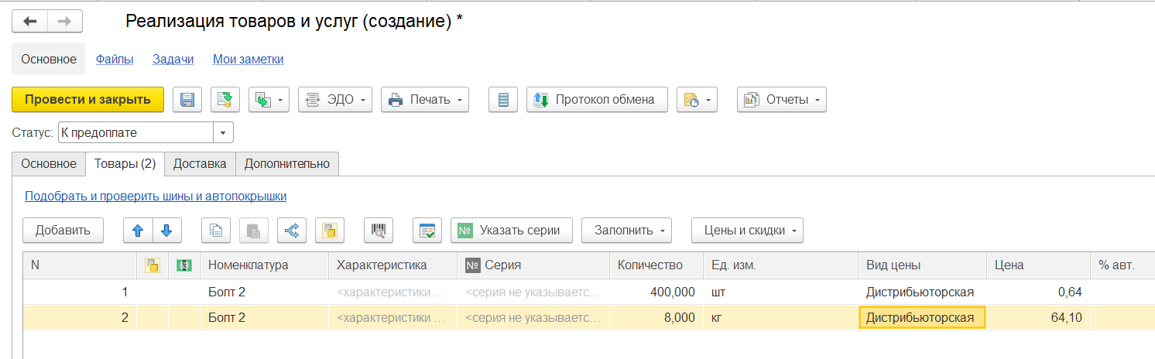
Проведем документ и посмотрим остатки товара в отчете. Видим, что система в правильно пересчитала количество проданных килограмм в соответствии с нашими настройками в карточке номенклатуры, даже если были при реализации разные единицы измерения. Эти данные показаны В единицах для отчетов.
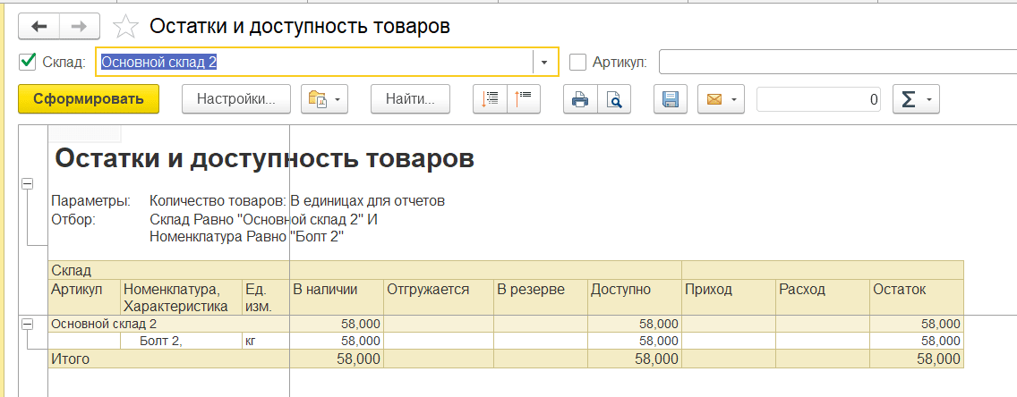
Если в настройках выбрать В единицах хранения , то видим остаток товара в штуках.
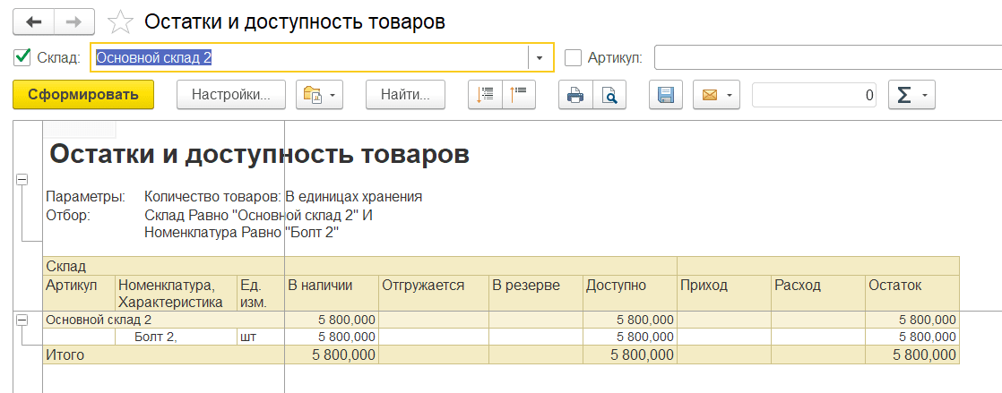
В отчете Ведомость по товарам на складах также видим верные данные о приходе, расходе и конечном остатке нашего товара в единицах хранения и единицах для отчетов.
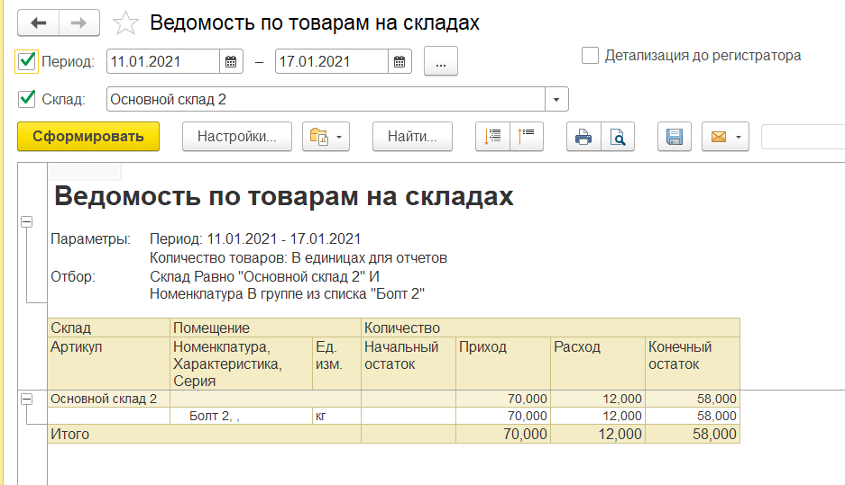

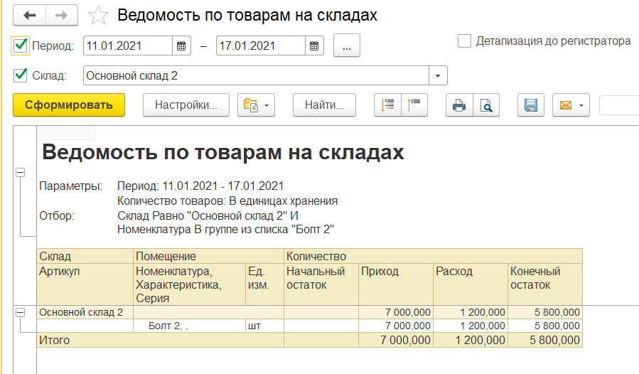

Какой вариант выбрать

Первый вариант с использованием упаковок рекомендуется использовать, если есть несколько вариантов продажи, например, по одной штуке, в упаковках по 200, 300, 400, 750 штук или в кг. Вариант без использования упаковок подойдет, если продажа только в штуках и кг.

